Atividade INNER JOIN

NOME: Felipe José Borges de Mello

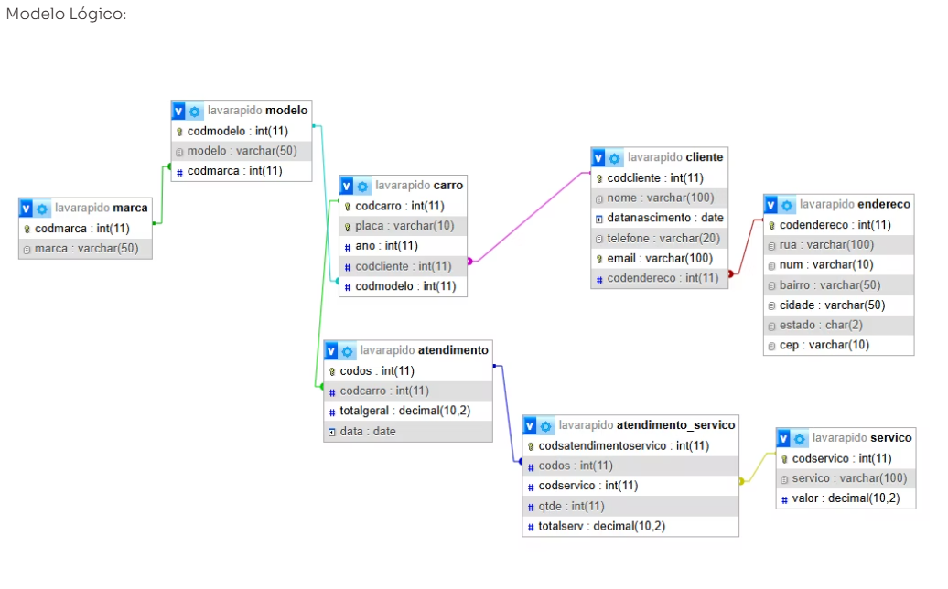

Início dos scripts:

1- Pegar nome, rua, cidade e estado de todos os clientes:

SELECT

c.nome, e.rua, e.cidade

FROM

cliente as c

INNER JOIN

endereco as e

ON

c.codendereco = e.codendereco

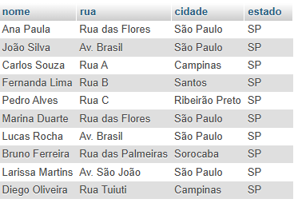

2- Quero saber os clientes que moram no Bairro "Centro"

SELECT

c.nome,

c.telefone,

c.email,

e.rua,

e.bairro,

e.cidade,

e.estado

FROM

cliente c

JOIN

endereco e

ON

c.codendereco = e.codendereco

WHERE

e.bairro = "Centro"

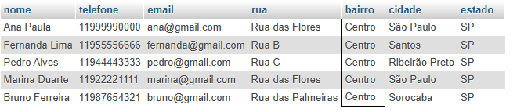

3- Descubra os clientes os clientes que moram na cidade de São Paulo e que nasceram antes de 1998

SELECT

c.nome,

c.telefone,

c.email,

c.datanascimento,

e.rua,

e.bairro,

e.cidade,

e.estado

FROM

cliente c

JOIN

endereco e

ON

c.codendereco = e.codendereco

WHERE

e.cidade = "Sao Paulo" and year(c.datanascimento) < 1998

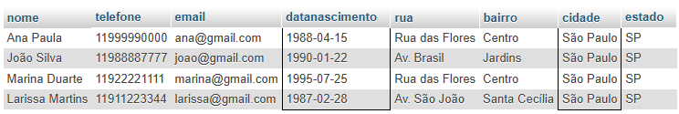

4- E se eu quero saber quais clientes nasceram no mês 08, para mandar uma mensagem de aniversário? Preciso do Join?

SELECT nome, telefone, email, datanascimento

FROM cliente

WHERE month(datanascimento) = '8'

5- Juntar clientes com seus carros, só de clientes com carro.

Para listar **apenas os clientes que possuem carro**, junto com os dados dos seus respectivos veículos, você pode usar um INNER JOIN entre as tabelas cliente, carro, modelo e marca (se quiser também o modelo e marca do carro)

SELECT

cliente.nome,

carro.ano,

modelo.modelo,

marca.marca

FROM

cliente

JOIN

carro ON

cliente.codcliente = carro.codcliente

JOIN

modelo ON

carro.codmodelo = modelo.codmodelo

JOIN

marca ON

modelo.codmarca = marca.codmarca

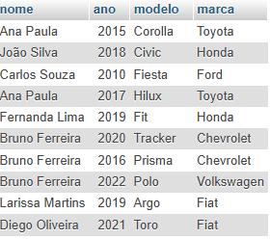

6- Juntar clientes com seus carros, só de clientes com carro.

Para listar **apenas os clientes que possuem carro**, junto com os dados dos seus respectivos veículos, você pode usar um INNER JOIN entre as tabelas cliente, carro, modelo e marca (se quiser também o modelo e marca do carro). ONDE O ANO DOS CARROS SEJAM MAIR QUE 2019.

SELECT

cliente.nome,

carro.ano,

modelo.modelo,

marca.marca

FROM

cliente

JOIN

carro ON

cliente.codcliente = carro.codcliente

JOIN

modelo ON

carro.codmodelo = modelo.codmodelo

JOIN

marca ON

modelo.codmarca = marca.codmarca

WHERE

carro.ano > 2019

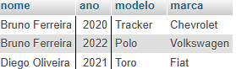

7- Pegar o nome, data de nascimento, marca, modelo e serviços que o fizeram da marca Chevrolet

SELECT

cliente.nome,

cliente.datanascimento,

carro.ano,

marca.marca,

modelo.modelo,

servico.servico,

atendimento_servico.codsatendimentoservico,

atendimento.codcarro

FROM

cliente

JOIN

carro ON

carro.codcliente = cliente.codcliente

JOIN

modelo ON

carro.codmodelo = modelo.codmodelo

JOIN

marca ON

modelo.codmarca = marca.codmarca

JOIN

atendimento ON

carro.codcarro = atendimento.codcarro

JOIN

atendimento_servico ON

atendimento.codos = atendimento_servico.codos

JOIN

servico ON

servico.codservico = atendimento_servico.codservico

WHERE

marca.marca = "Chevrolet"



7- Pegar o nome, data de nascimento, marca, modelo

SELECT

cliente.nome,

cliente.datanascimento,

carro.ano,

marca.marca,

modelo.modelo,

servico.servico,

atendimento_servico.codsatendimentoservico,

atendimento.codcarro

FROM

cliente

JOIN

carro ON

carro.codcliente = cliente.codcliente

JOIN

modelo ON

carro.codmodelo = modelo.codmodelo

JOIN

marca ON

modelo.codmarca = marca.codmarca

JOIN

atendimento ON

carro.codcarro = atendimento.codcarro

JOIN

atendimento_servico ON

atendimento.codos = atendimento_servico.codos

JOIN

servico ON

servico.codservico = atendimento_servico.codservico

